CLEI | TIEMPO | NOMBRE DE LA GUÍA | PERIODO N° | ÁREA
Tres | 10 semanas | General culture | Dos | Inglés

Periodo 02
Estándar | Comprender textos cortos de cierta dificultad sobre actividades cotidianas, de mi interés, sobre otras asignaturas y de mi entorno social.
Competencia | Lectura | Escritura
Comunicativa | - Aplicar estrategias de lectura relacionadas con el propósito de la misma.  - Comprender instrucciones escritas para llevar a cabo actividades cotidianas, personales y académicas. | - Escribir mensajes cortos y con diferentes propósitos relacionados con situaciones, objetos o personas de mi entorno inmediato.

COUNTRIES AND NATIONALITIES

I am from . . .
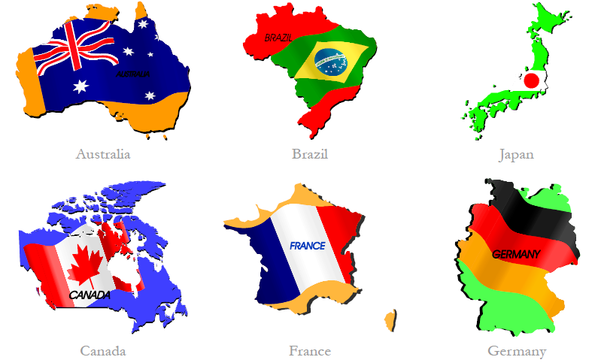

Los países nos indican la procedencia, como se observó en la primera unidad, aunque también existe la forma de indicar ésta por medio de las nacionalidades:

COUNTRY | SPANISH | NATIONALITY | SPANISH
Argentina | Argentina | Argentinean | Argentino (a)
 | Maradona is from Argentina | Maradona es de Argentina
 | Maradona is Argentinean | Maradona es Argentino
FROM se utiliza con países, pero no con nacionalidades.

Para realizar preguntas con verbo to be (is, are, am) se coloca éste delante del sujeto.
Existen dos clases de preguntas:

- Aquellas cuyas respuestas son YES o NO (yes, no questions)
- Aquellas que piden información como where (dónde), when (cuándo), how (cómo).

Una de las preguntas del segundo tipo es precisamente la que solicita información sobre procedencia:

Where are you from? |  | ¿De dónde es usted?
Wh question to be sujeto complemento
Para cambiar de sujeto es necesario asegurarse de la Buena conjugación del verbo to be, pero manteniendo el mismo orden:

Where is Juanes from? | ¿De dónde es Juanes?
Where are the cowboys from? | ¿De dónde son los vaqueros?

Para las respuestas se comienza con el sujeto de la oración, luego el to be:

Juanes is from Colombia / he is Colombian | Juanes es de Colombia / él es colombiano
The cowboys are from USA / they are American | Los vaqueros son de USA / ellos son americanos

 | ACTIVIDAD  Escriba el nombre de 5 personajes reconocidos a nivel mundial, de diferentes países e indique su procedencia de ambas formas (país y nacionalidad) empleando pronombres:
- Mario Vargas Llosa |  | He is from Peru |  | Él es de Perú
 |  | He is Peruvian |  | Él es peruano
- Gabriela Mistral |  | She is from Chile |  | Ella es de Chile
 |  | She is Chilean |  | Ella es chilena
COUNTRY | NATIONALITY |  | COUNTRY |  | NATIONALITY
Argentina | Argentinean |  | Mexico |  | Mexican
Brazil | Brazilian |  | Paraguay |  | Paraguayan
China | Chinese |  | Peru |  | Peruvian
Colombia | Colombian |  | Poland |  | Polish
Egypt | Egyptian |  | Puerto Rico |  | Puerto Rican
England | English |  | Russia |  | Russian
France | French |  | Spain |  | Spanish
Germany | German |  | Sweden |  | Swinish
Holland | Dutch |  | Switzerland |  | Swiss
Italy | Italian |  | The United States |  | American
Japan | Japanese |  | Uruguay |  | Uruguayan

OCCUPATIONS
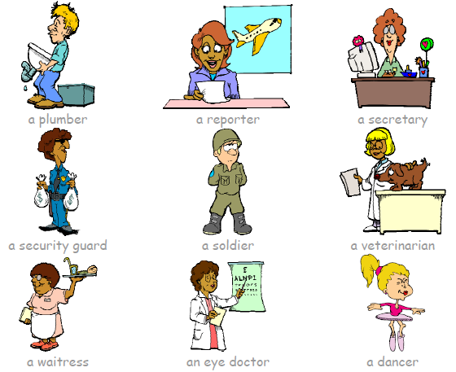

El verbo to be también es muy importante para indicar la profesión de familiares o personas que hacen parte de nuestra comunidad. De igual manera se debe hacer buen uso del artículo indefinido A/AN (un, una).
Fernando Botero is an artist | 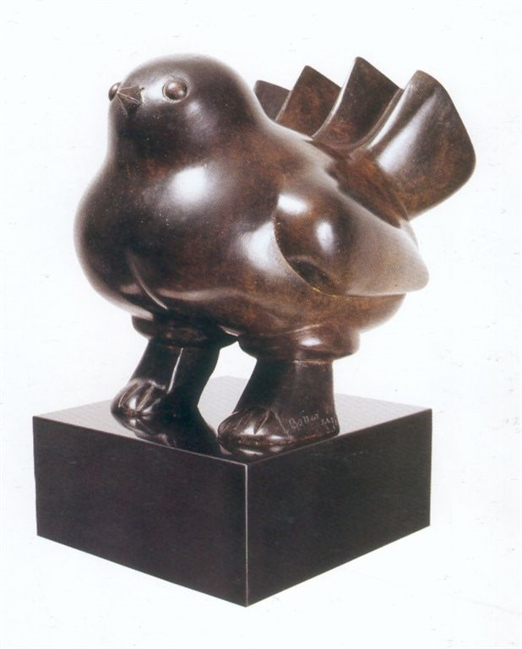
Fernando Botero es un artista

 | ENGLISH | SPANISH |  |  | ENGLISH | SPANISH
1 | accountant | contador |  | 25 | Gardener | jardinero
2 | actor | actor |  | 26 | hairdresser | peluquero
3 | actress | actriz |  | 27 | housewife | ama de casa
4 | architect | arquitecto |  | 28 | journalist / reporter | periodista
5 | artist | artista |  | 29 | lawyer | abogado
6 | assembler | ensamblador |  | 30 | mechanic | mecánico
7 | baker | panadero |  | 31 | model | modelo
8 | barber | barbero |  | 32 | newscaster | presentador
9 | bookkeeper | bibliotecario |  | 33 | painter | pintor
10 | bricklayer | albañil |  | 34 | pharmacist | farmacéutico
11 | bus driver | conductor de bus |  | 35 | photographer | fotógrafo
12 | butcher | carnicero |  | 36 | pilot | piloto
13 | carpenter | carpintero |  | 37 | plumber | plomero
14 | cashier | cajero |  | 38 | police agent | policía
15 | chef / cook | cocinero |  | 39 | receptionist | recepcionista
16 | construction worker | obrero |  | 40 | salesperson | vendedor
17 | courier / messenger | mensajero |  | 41 | scientist | científico
18 | custodian / janitor | guardián |  | 42 | seamstress | costurera
19 | delivery person | repartidor |  | 43 | secretary | secretaria
20 | electrician | electricista |  | 44 | teacher | profesor
21 | farmer | granjero |  | 45 | translator/interpreter | traductor
22 | firefighter | bombero |  | 46 | waiter | mesero
23 | fisherman | pescador |  | 47 | waitress | mesera
24 | foreman | capataz |  | 48 | veterinarian | veterinario
THE ARTICLE A/AN

Estas dos palabras significan un/una, pero se utilizan de acuerdo a:

A: se utiliza cuando la palabra siguiente comienza por consonante o se pronuncia como ésta.
A key una llave
A house una casa
A beautiful day un hermoso día

An: se utiliza cuando la palabra siguiente comienza por vocal o se pronuncia como ésta.
An in love man un hombre enamorado
An elegant woman una mujer elegante
An easy exam un examen fácil

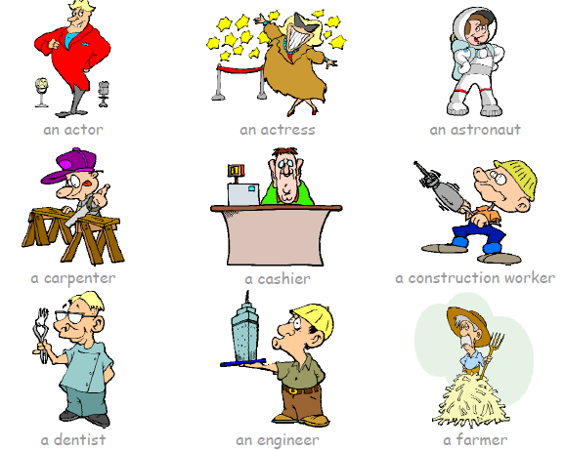

Se observa en las anteriores imágenes el uso del artículo indefinido de acuerdo a la palabra siguiente, ahora para formar una oración le anexamos el pronombre y el verbo to be:
- He is an actor 2. She is an actress 3. He is an astronaut 4. He is a carpenter
Artículo profesión

- My mother is --------- -----------------------------
- My father is --------- -----------------------------
- My grandfather is --------- -----------------------------
- My brother is --------- -----------------------------
- My sister is --------- -----------------------------
- My uncle is --------- -----------------------------
- My cousin is --------- -----------------------------
- My aunt is --------- -----------------------------
ACTIVIDAD
Complete las siguientes oraciones indicando la profesión de algunos miembros de la familia

Para preguntar por la ocupación o profesión de alguien se emplea: what are you? Se traduce “¿qué es usted?”, y se responde: I am a student. También es posible pregunta con la expresión “What do you do?”, que traduce ¿qué hace usted?
Cuando se desee preguntar por una tercera persona, se cambia el to be y el sujeto:
José / Colombia / a veterinarian  1 | Paul and Fred / Germany / fishermen  2
  A | Where is José from?
  B | He is from Colombia
  A | What is he?
  B | He is a veterinarian
  A | Where are Paul and Fred from?
  B | They are from Germany
  A | What are they?
  B | They are fishermen
What is she? She is a secretary what are they? They are pilots
Ahora aprenderemos a seguir instrucciones, realizando diálogos relacionados con los temas tratados y siguiendo los ejemplos:
En los diálogos anteriores se pregunta por nacionalidad, luego por ocupación. Se observa que se acomodan en el diálogo las opciones dadas, en los espacios que hay en negrita y subrayados, sin modificar lo demás.
Para el primer diálogo se emplea un solo sujeto, por esto lleva IS.
Para el segundo diálogo se emplean sujetos en plural, por esto lleva ARE.
Lo siguiente es anexar el pronombre de acuerdo a quienes estemos hablando (he, she, we, they, you…)

Ahora tenemos 10 opciones, de ellas utilizaremos 2 para realizar diálogos similares:

OPTIONS | EXAMPLES
- Pierre / France / a physician (1)  - Lucy / USA / a secretary  - Mr. And Mrs. Suzuki / Japan / engineers (2)  - you / Peru / an artist (2)  - Luigi / Italy / an actor (1)  - The Chens / China / lawyers (2)  - Cindy / Holland / a model (is)  - Manolo / Spain / a butcher (is)  - you and your friend / England / veterinarians  - Miltinho / Brazil / a writer (is)
  A | Where is Lucy from?
  B | She is from USA
  A | What is she?
  B | She is a secretary
  A | Where are you and your friend from?
  B | We are from England
  A | What are you?
  B | We are veterinarians
Se puede apreciar que sólo se cambian en el diálogo las opciones dadas, y se anexa el pronombre correspondiente.
ACTIVIDAD
Realice diálogos similares empleando tres de las opciones dadas con diferentes pronombres (3 diálogos siguiendo el mismo formato)
THE MEMBERS OF MY FAMILY
 | ENGLISH | SPANISH | IMAGES
1. | Wife | Esposa | 2  1  11  10
2. | Husband | Esposo
 | Parents | Padres
3. | Father (dad / daddy) | Padre /papá /papi
4. | Mother (mom / mommy) | Madre /mamá / mami
 | Children | Hijos
5. | Daughter | Hija
6. | Son | Hijo
7. | Sister | Hermana
8. | Brother | Hermano
9. | Baby | Bebé
 | Grandparents | Abuelos
10. | Grandmother | Abuela
11. | Grandfather | Abuelo
 | Grandchildren | Nietos
12. | Granddaughter | Nieta
13. | Grandson | Nieto
14. | Aunt | Tía
15. | Uncle | Tío
16. | Niece | Sobrina
17. | Nephew | Sobrino
18. | Cousin | Primo (a)
 | Parents in law | Suegros | 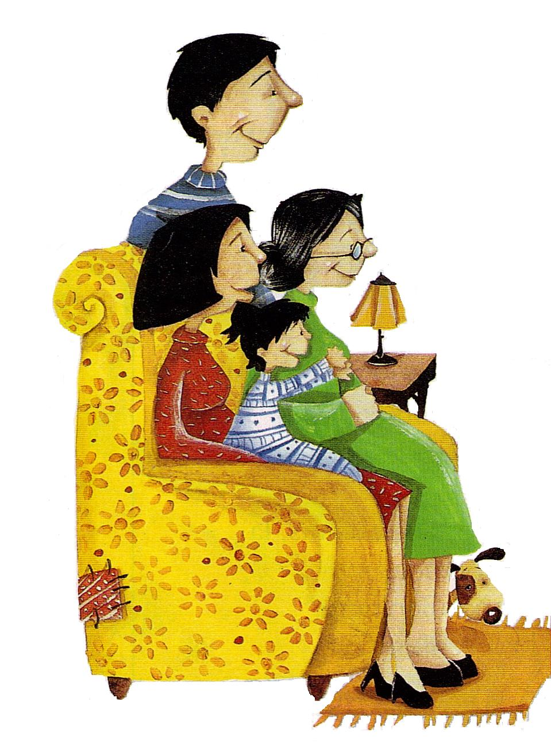  3  5  4  9
19. | Mother in-law | Suegra
20. | Father in law | Suegro
21. | Son in law | Yerno
22. | Daughter in law | Nuera
23. | Brother in law | Cuñado
24. | Sister in law | Cuñada
25. | Girlfriend | Novia
26. | Boyfriend | Novio
ACTIVIDAD
Complete cada numeral con el miembro de la familia que aparecen el cuadro siguiente, después de traducir cada oración y deducir parentescos (uno para cada oración sin repetirse)
1 | Baby | 2 |  | 3 |  | 4 |  | 5
6 |  | 7 |  | 8 |  | 9 |  | 10
11 |  | 12 |  | 13 |  | 14 |  | 15
16 |  | 17 |  | 18 |  | 19 |  | 20
THE PRESENT CONTINUOUS TENSE
Uncle | Baby | Cousin | Brother | Granddaughter
Family | Husband | Niece | Son | Dad
Sister | Daughter | Grandma | Grandfather | Mom
Wife | Grandpa | Father | Grandmother | Aunt
Se utiliza
- Para hablar de algo que está ocurriendo justo ahora:
He is stealing my bicycle: él está robando mi bicicleta.

- Para referirse a planes futuros:
She is coming on Monday: ella está llegando el lunes.

- Para señalar que ha habido un cambio progresivo:
You are improving: tú estás mejorando

- Para hablar de situaciones temporales
Now I’m living there: ahora estoy viviendo allá.

Presente progresivo: son las acciones que realizamos en tiempo presente, empleando verbo to be y un verbo principal más gerundio.

Gerundio: es la terminación ando-endo de los verbos por medio de la partícula ing en inglés.

En el presente progresivo, o continuo, se utiliza el verbo to be en tiempo presente (is, are, am), luego un verbo al que le agregamos el gerundio (work: working).

The secretary is working in her office

La secretaria está trabajando en su oficina

En la anterior oración se utilizó el verbo to be IS porque es la conjugación para la tercera persona del singular SHE que significa “ella”; al verbo principal “work” se le agregó el gerundio para darle la terminación ando-endo, además se utilizó el adjetivo posesivo HER que significa SU (de ella).
THE GERUND: ING

El gerundio se le agrega al final de los verbos en inglés para darles la terminación ando-endo, siguiendo algunas normas para agregarlo tales como:
- Los verbos terminados en “e”, se les suprime esta vocal y se les agrega gerundio:
  - Love: amar loving: amando
  - Hate: odiar hating: odiando

NOTA: nunca se le quita la “e” a “See: ver”.

  - See: ver seeing: viendo

- A los verbos de una sílaba al pronunciarse, terminados en consonante, vocal, consonante, se les duplica la última consonante y se les agrega gerundio (ing).

  - C u t: cortar cutting: cortando

Consonante vocal consonante duplica última consonante

  - Stop: parar stopping: parando
  - Run: correr running: corriendo
  - Get: conseguir getting: consiguiendo

NOTA: nunca se duplican: W – X – Y

  - Play: jugar playing: jugando
  - Fix: reparar fixing: reparando
  - Know: conocer knowing: conociendo

- A los demás verbos que no se acomoden a las anteriores reglas, se les agrega el gerundio sin agregarle ni omitirle más letras:
  - Study: estudiar studying: estudiando
  - Work: trabajar working: trabajando

En la siguiente lectura analizaremos el uso del gerundio (ing), y se podrá observar que siempre va acompañado del verbo to be (is, are, am) para describir las acciones que están sucediendo en el momento de hablar.
ACTIVIDAD
Identifique el significado de los siguientes verbos y acomódelos en sus debidos espacios de acuerdo al contexto.
Cleaning – washing – painting – watching – fixing - feeding

A busy day

Everybody at 149 River Street is very busy today. Mr. Anderson is _____the kitchen. Mrs. Wilson is _____the kitchen sink. Mr. and Mrs. Thomas are _____the living room. Mrs. Black is doing exercise. Tommy Lee is _____the dog, and Mr. and Mrs. Lane are washing the car.
I’m busy, too. I’m _____the windows . . . and of course, I’m _____all the neighbors.
It’s a very busy day at 149 River Street.

A continuación describiremos acciones en las siguientes imágenes.

They are showing their trophy  (ellos están mostrando su trofeo) | she is playing her violin  (ella está tocando su violín)

He is celebrating his birthday  (él está celebrando su cumpleaños) | It is moving its tail  (está moviendo su cola)

ACTIVIDAD
Inserte cuatro imágenes en los espacios y por medio del presente progresivo describa lo que está sucediendo en las mismas.
Description: |  |  | Description:
Description: |  |  | Description:

NEGATIVE SENTENCES

Después de adquirir conceptos de conjugación de verbo to be y realizar oraciones afirmativas, procederemos a aprender a escribir oraciones en forma negativa.
Como ocurre en el español, la diferencia entre una afirmación y una negación la hace la palabra NO, que en inglés se representa por NOT, pero en inglés se coloca después del verbo to be, así:

pronombre | to be | negación | contracción con pronombre | contracción con to be
I | am | not | I´m not | am not
You | are | not | You’re not | aren’t
He | is | not | He’s not | Isn’t
She | is | not | She’s not | Isn’t
It | is | not | It’s not | Isn’t
We | are | not | We’re not | aren’t
they | are | not | They’re not | aren’t

En oraciones negativas se pueden utilizar diferentes contracciones, como lo es el caso de isn’t y aren’t, contracciones de is not y are not respectivamente; éstas se utilizan para pronunciar y escribir con más rapidez, y son más utilizadas que las formas individuales.

I | am | (not) | verb - ing | I am not working in this moment
You  We  They | are | (not) | verb – ing | You are not sleeping  We are not playing cards  They are not feeling well today
He  She  It | is | (not) | verb - ing | He is not coming next week  She is not studying Spanish  It is not raining

 | The boy is not eating a hot dog, he is eating a hamburger. | El joven no está comiendo un perro caliente, él está comiendo una hamburguesa
 |  | 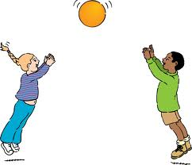
The children are not studying, they are playing | Los niños no están estudiando, ellos están jugando

ACTIVIDAD
Indique la profesión o procedencia que no corresponda a algunos personajes, luego indique la verdadera:
Álvaro Uribe | He is not a singer, he is a politician | Él no es un cantante, él es un político.

BIBLIOGRAFÍA

Willis, D. (1991). Student’s grammar. Bungay, Suffolk: HarperCollins Publishers
CESDE, Centro de Estudios Especializados. (1998). English Booklet. Medellín
Pruebas de Estado (ICFES). 2006 A.

CIBERGRAFÍA

http://www.google.com.co/imghp?hl=es&tab=wi
http://www.edhelper.com/
http://www.enchantedlearning.com/Home.html

